**高一化学期末复习模拟卷六**

**考试时间：75分钟 满分：100分**

1. **选择题（每题4分，共40分）**

1.我国为人类科技发展作出巨大贡献。下列说法正确的是

A.火星探测器上天线接收器外壳为钛合金，钛合金属于金属材料

B.太阳能电池板将太阳能转化为电能，电池板芯片的主要成分为

C.“旅程”足球中含有玻璃纤维，玻璃纤维是一种有机合成材料

D.“天宫”空间站航天员使用的双层蛋白皮革耳机，皮革属于无机物

2.Ca(OH)2与NH4Cl反应生成CaCl2、NH3和H2O。下列说法错误的是

A.CaCl2的电子式为



B.Ca(OH)2中既含离子键又含共价键

C.NH4Cl中N原子的杂化方式为sp3

D.NH3的空间构型为平面三角形

3.是重要的还原剂，合成方法：。下列说法正确的是

A.半径大小： B.电负性大小：

C.第一电离能： D.碱性强弱：

4.下列装置适用于实验室制氨并验证氨的某化学性质，其中能达到实验目的的是

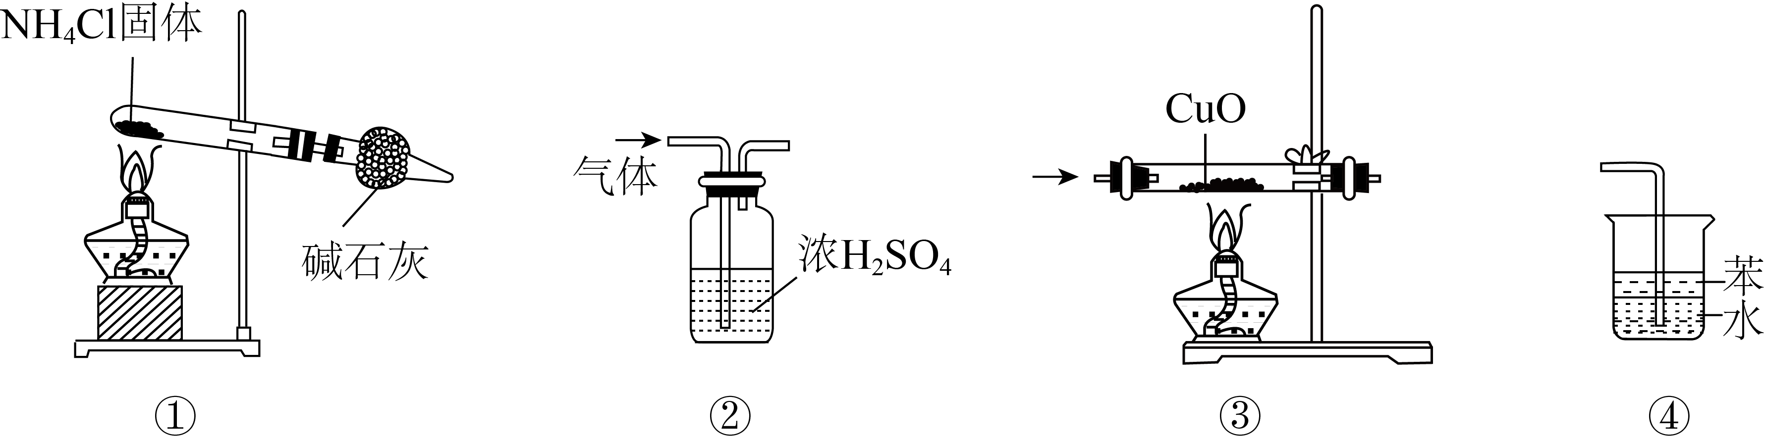

A.①是氨气发生装置 B.②是氨气干燥装置

C.③可验证氨气的还原性 D.④是氨气的吸收装置

5.周期表中ⅥA族元素及其化合物应用广泛。用硫黄熏蒸中药材的传统由来已久；是一种易燃的有毒气体(燃烧热为)，是制取多种硫化物的原料；硫酸、硫酸盐是重要化工原料；硫酰氯()常作氯化剂或氯磺化剂。硒()和碲()的单质及其化合物在电子、冶金、材料等领域有广阔的发展前景，工业上以精炼铜的阳极泥(含CuSe)为原料回收Se，以电解强碱性溶液制备Te。下列说法正确的是

A.是非极性分子 B.与的键角相等

C.基态Se的价层电子排布式为 D.ⅥA族元素氢化物的沸点从上到下依次升高

6.周期表中ⅡA族元素及其化合物应用广泛。铍及其化合物的性质与铝十分相似；工业上以氯化镁为原料制取金属镁；CaS可用于制杀虫剂、发光漆等，CaS与酸反应可以释放出。硫酸钡用于制造钡盐等，医学上可用于胃肠道造影剂。用作供氧剂、氧化剂、漂白剂、消毒剂等。下列化学反应表示正确的是

A.与NaOH溶液反应：

B.用Pt电极电解溶液：

C.CaS与浓硝酸反应：

D.溶液与过量溶液反应：

7.电催化氮气制备铵盐和硝酸盐的原理如图所示。下列说法正确的是

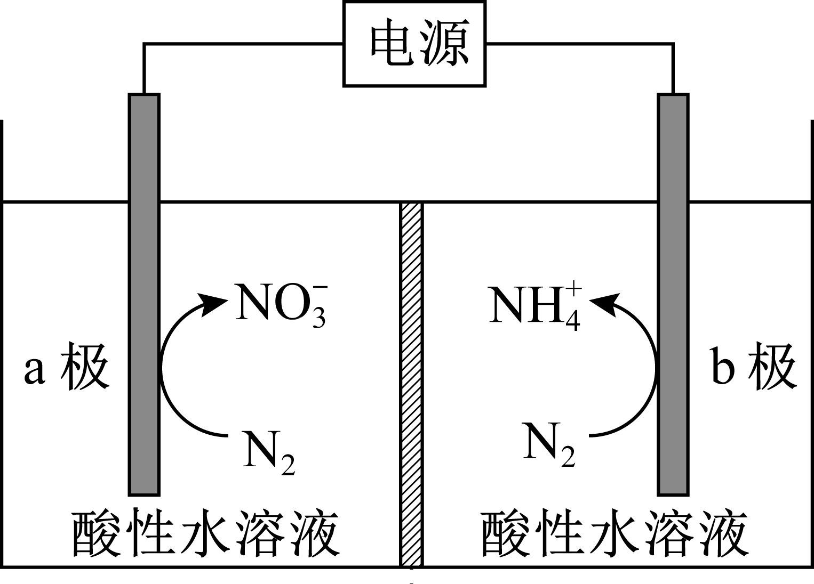

A.a极反应式为N2+12OH--10e-=2NO+6H2O

B.电解一段时间，a、b两电极区的pH均减小

C.电解过程中H+从a极通过质子交换膜转移至b极

D.相同时间内，a、b两极消耗N2的物质的量之比为5∶3

**8.**由化合物X、Y为起始原料可合成药物Z。下列说法正确的是

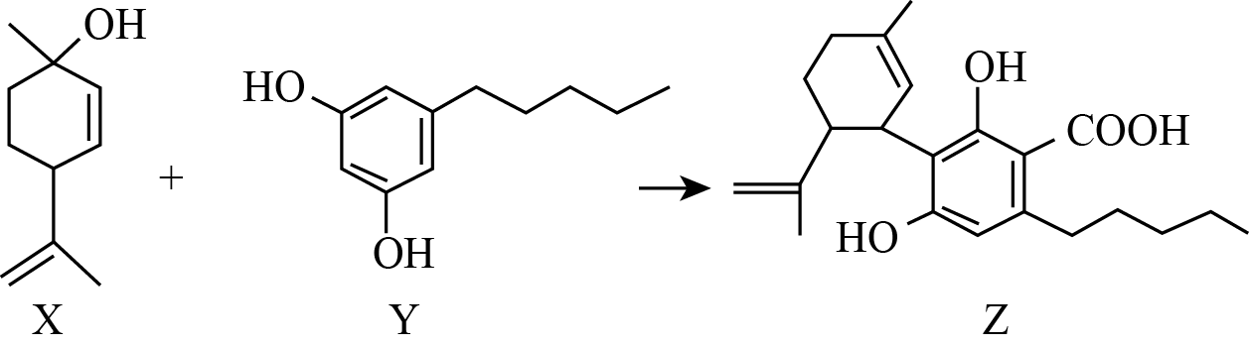

A.X分子中所有碳原子可处于同一平面

B.X、Z分子中均含有2个手性碳原子

C.1molZ最多只能与2mol发生反应

D.X、Y、Z均可与溶液发生反应

**9.** 在特制的密闭真空容器中加入一定量纯净的氨基甲酸铵固体(假设容器体积不变，固体试样体积忽略不计)，在恒定温度下使其达到分解平衡：NH2COONH4(s)2NH3(g)＋CO2(g) *ΔH*>0。下列说法中正确的是



A.密闭容器中气体的平均相对分子质量不变则该反应达到平衡状态

B.该反应在任何条件下都能自发进行

C.再加入一定量氨基甲酸铵，可加快反应速率

D.保持温度不变，压缩体积，达到新的平衡时，NH3的浓度不变

**10.** 酒石酸(简写为)是一种常用的食品添加剂，已知常温下酒石酸的电离平衡常数，草酸的电离平衡常数。下列说法正确的是

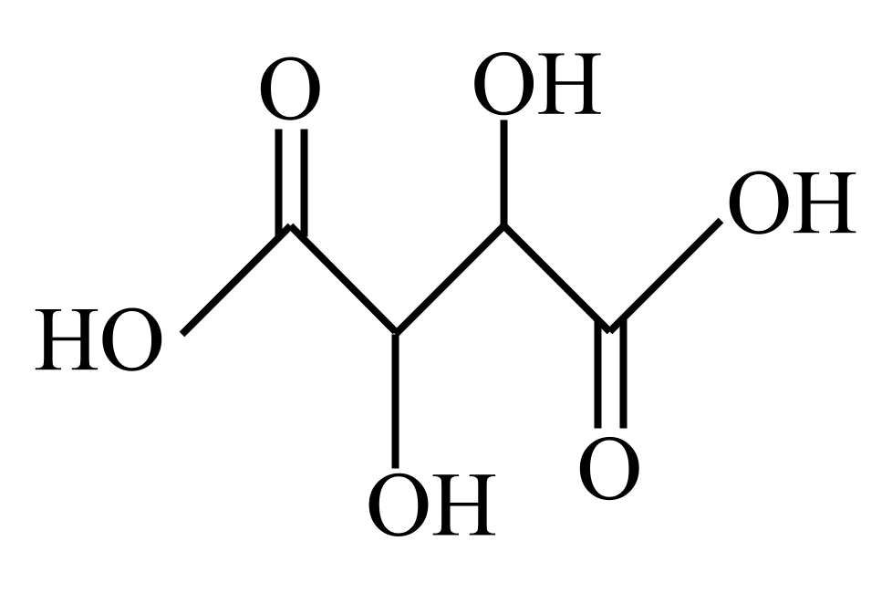

A.在水溶液中的电离方程式为：

B.常温下，往水溶液中继续加水稀释，溶液的逐渐增大

C.水溶液中：

D.与过量的水溶液反应的离子方程式：

**二．非选择题（共60分）**

**11.（13分**）

回收钴废料能有效缓解金属资源浪费、环境污染等问题。一种以含钴催化剂废料(主要含Co、Fe，还含有少量的CoO、FeO、、CaO、)制备氧化钴(Co2O3)的工艺流程如下图所示：

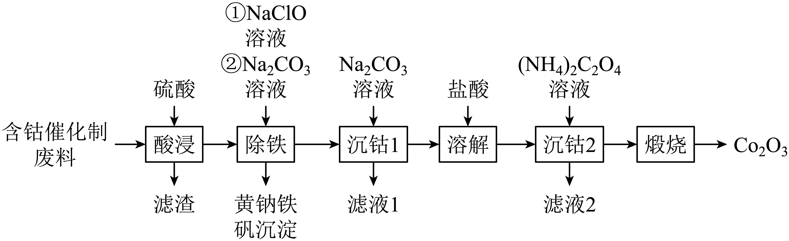

已知：ⅰ.金属钴与铁具有相似的化学性质；

ⅱ.氧化性。

回答下列问题：

1、酸浸后，“滤渣”的主要成分有_______和_______(填化学式)。

2、“除铁”时先加入NaClO溶液，主要反应的离子方程式为_______，再加入溶液调节pH为2.5~3.0，生成黄钠铁矾沉淀。

3、基态钴原子的电子排布式为_______。

4、中N原子的杂化轨道类型为_______。中除氢元素外，其他元素的第一电离能由大到小的顺序为_______。

5、所得可用于合成钛酸钴。一种钛酸钴的晶胞结构如图所示，该立方晶胞参数为a pm，每个Co周围等距且紧邻的O共有_______个。设NA为阿伏加德罗常数的值，该钛酸钴晶体的密度为_______(列出计算式)。

**12.（12分）**

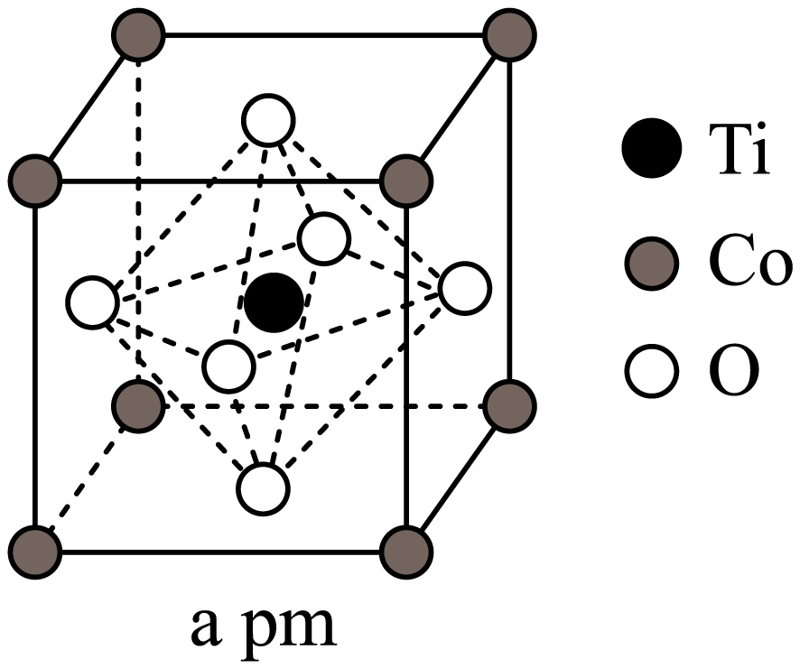

化合物G可通过如下路线合成：

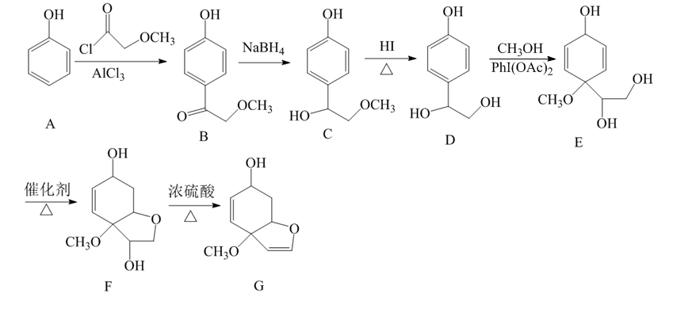

1、E→F的反应类型为_______。

2、A→B的反应会经历A→X→B的过程，其中X与B互为同分异构体且苯环上只有一个取代基。则X的结构简式为_______。

3、G的同分异构体同时满足下列条件，写出两种该同分异构体的结构简式：_______。

①含苯环，1该物质与足量溴水反应最多消耗2

②分子含不同环境的氢原子数目之比为3∶3∶2∶2

4、已知：①(R、R′表示烃基或H)

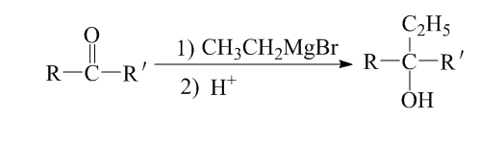

②与醇会转化为

写出以、、、为原料制备的合成路线流程图_______(无机试剂和有机溶剂任用，合成路线流程图示例见本题题干)

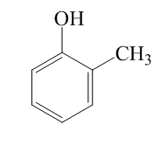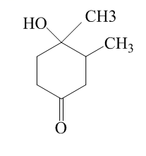

1. **（12分）**

某化学兴趣小组查阅文献资料了解到湿法合成高铁酸钾(K2FeO4)是目前人工成本最低、产品纯度最高的合成方法，其合成路线如图：

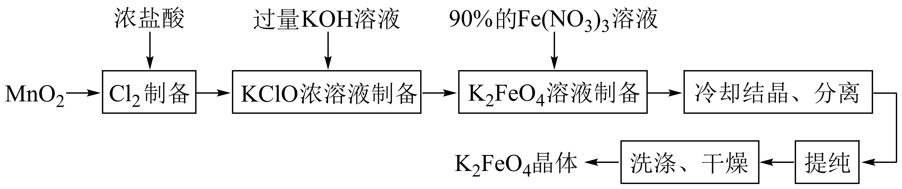

该兴趣小组根据文献资料设计了如图所示装置(部分夹持仪器已省略)制取K2FeO4。

已知：K2FeO4为紫色固体，具有强氧化性；在酸性或中性溶液中快速产生O2，在0℃~5℃、强碱性溶液中较稳定。

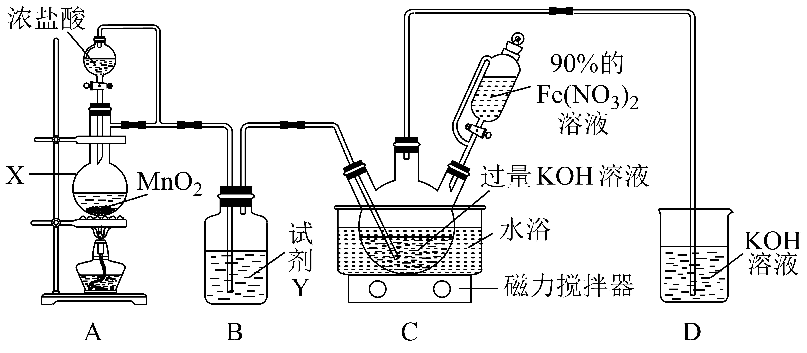

1、仪器X的名称是_______。试剂Y的作用为_______。

2、水浴方式是_______(填“冷水浴”或“热水浴”)。

3、装置C中KOH过量的原因是_______。

4、上述流程中，“提纯”所用的方法是_______。

5、称取1.98 g高铁酸钾样品，完全溶解于浓KOH溶液中，再加入足量亚铬酸钾｛K[Cr(OH)4]｝反应后配成100.00 mL溶液；取上述溶液20.00 mL于锥形瓶中，加入稀硫酸调至pH=2，并加入1 mL苯二胺磺酸钠作指示剂，用1.00 mol·L-1硫酸亚铁铵[(NH4)2Fe(SO4)2]溶液滴定，消耗(NH4)2Fe(SO4)2溶液5.76 mL。测定过程中发生反应：

a. Cr(OH)+FeO=Fe(OH)3+CrO+OH-

b. 2CrO+2H+=Cr2O+H2O

c. Cr2O+6Fe2++14H+=2Cr3++6Fe3++7H2O

则K2FeO4样品的纯度是_______。

6、K2FeO4是一种新型、高效、多功能水处理剂，既能杀菌消毒，又能净化水中悬浮杂质，请解释K2FeO4作为多功能水处理剂的原理：_______。

**14.（14分）**

的资源化利用和转化已成为当今科学研究的热点。

1、325℃时，水在粉表面产生的可将转化成甲酸，同时生成。

①由、、制备甲酸的化学方程式为_______。

②直接加热与难以生成甲酸，该条件下能较快生成甲酸的原因是_______。

2、加氢生成的主要反应的热化学方程式为

反应Ⅰ： 

反应Ⅱ： 

反应Ⅲ： 

将的混合气体置于密闭容器中，达到平衡时，体系中温度和压强对的选择性影响如图所示。

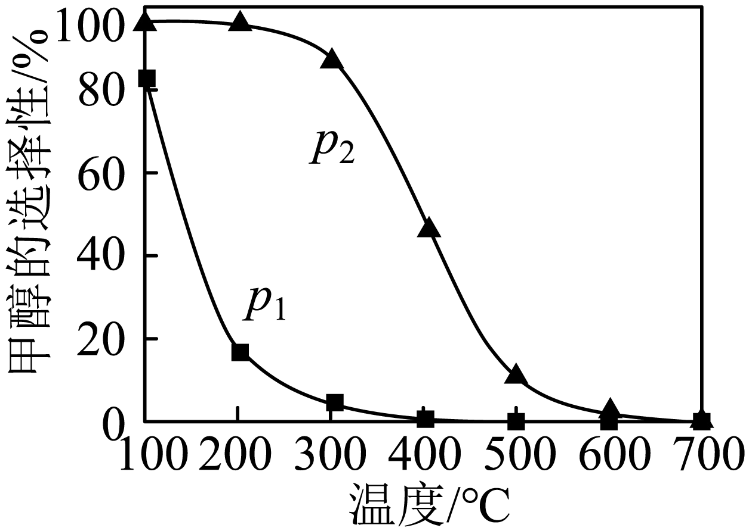

①压强的大小：_______(填“＜”或“>”)

②的选择性随温度升高而下降的原因是_______。

3、和环氧乙烷在作催化剂的条件下合成碳酸乙烯酯。

①溶液中加入尿素生成沉淀，同时有气体产生，该反应的离子方程式为_______。

②与沉淀剂(尿素、氢氧化钠)反应生成沉淀，过滤后将沉淀焙烧得到。与氢氧化钠作沉淀剂相比，用尿素作沉淀剂焙烧生成的作催化剂效果更好，其原因是_______。

③催化合成碳酸乙烯酯()可能的反应机理如图所示，根据元素电负性的变化规律，步骤Ⅰ、Ⅱ的过程可描述为_______。

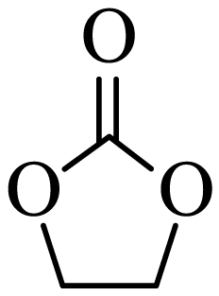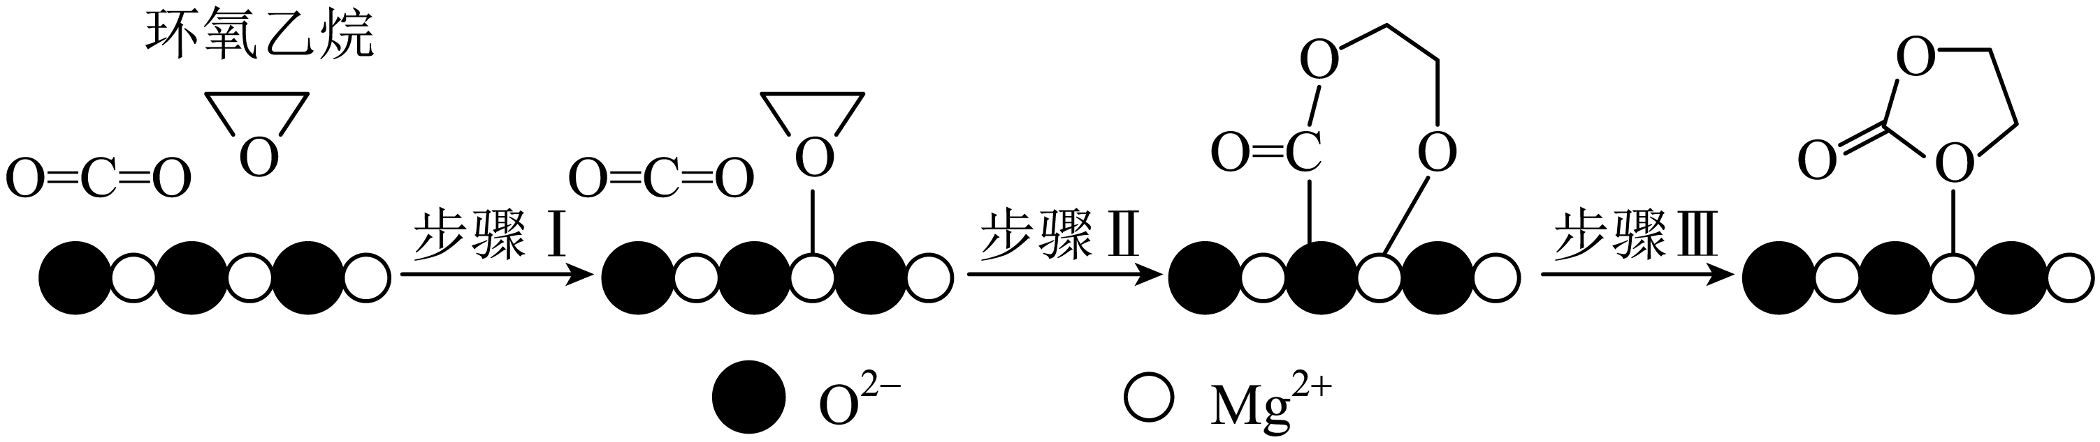

**15.（9分）**

在2 MPa，起始投料时，CO2的平衡转化率及CH3OCH3和CH3OH的平衡体积分数随温度变化如图-1所示。

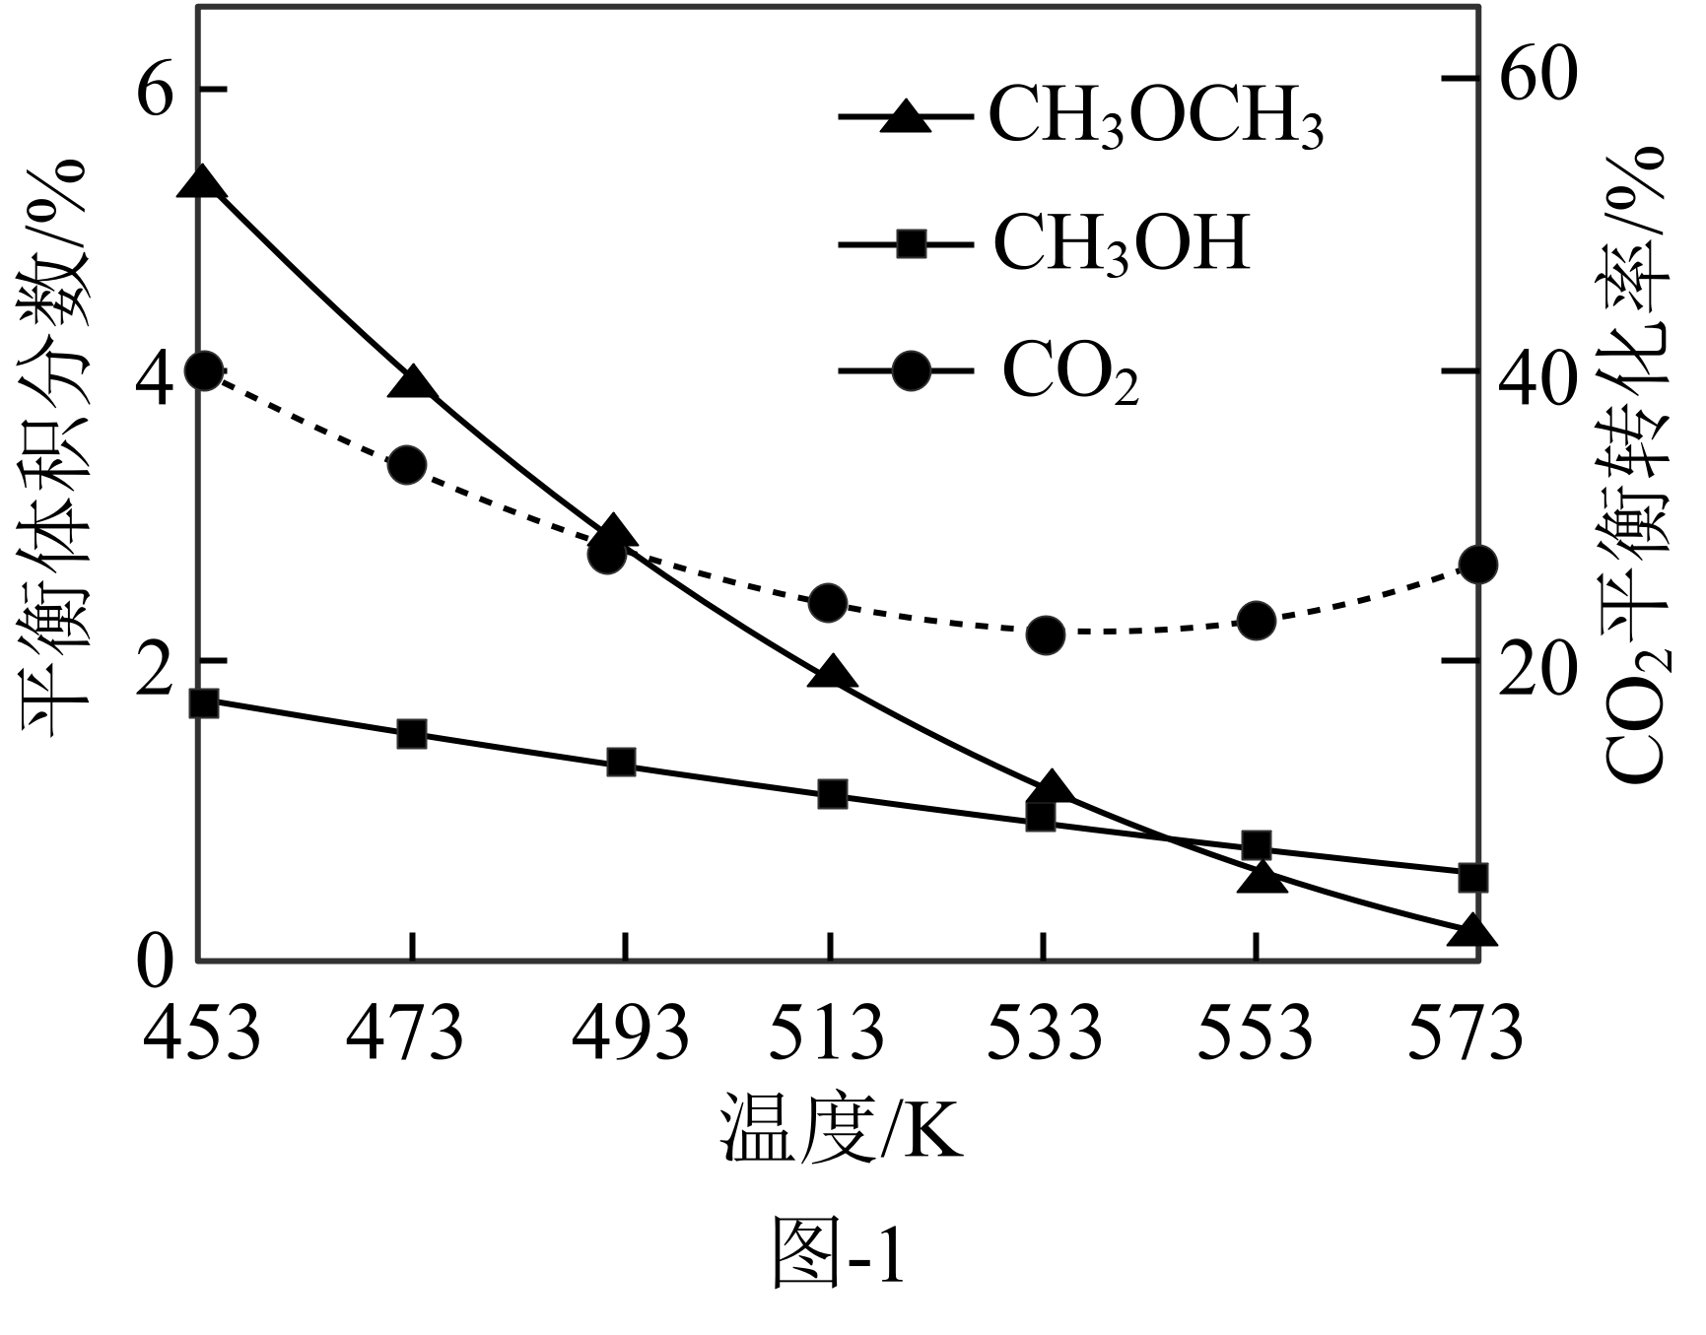

① △*H*=_______

②从453-553℃，升高温度CO2平衡转化率降低的原因是_______。

③为提高单位时间内CH3OCH3产率。研发的催化剂需具备的特点是_______。

2、在催化剂作用下，二甲醚还原NO的反应原理为 △*H*＜0。在有氧和无氧的环境下，NO的去除率随温度变化如图-2所示。

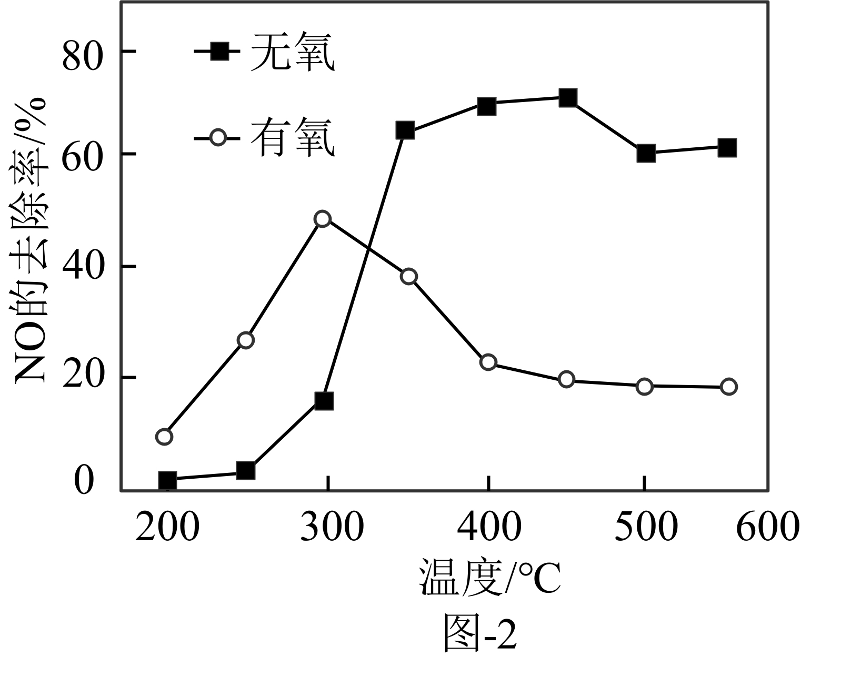

①无氧环境下，在250~450℃范围内随着温度的升高，NO的去除率先迅速上升后上升缓慢的主要原因是_______。

②温度高于400℃时，NO去除率明显低于无氧环境的可能原因有_______。

**永春一中高二年期末考试化学科参考答案（2023.06）**

**一．选择题**

1.A 2.D 3.C 4.C 5.C

6.D 7.C 8.B 9.D 10.B

**二．非选择题**

11.

1、 

2、

3、(或)

4、杂化 N>O>C

5、12 (或)

12.

1. 加成 2、

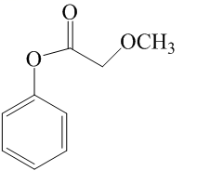

3、，

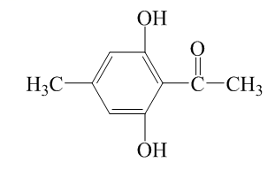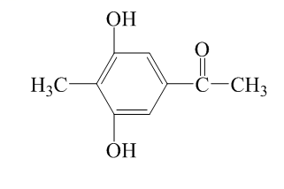

4、

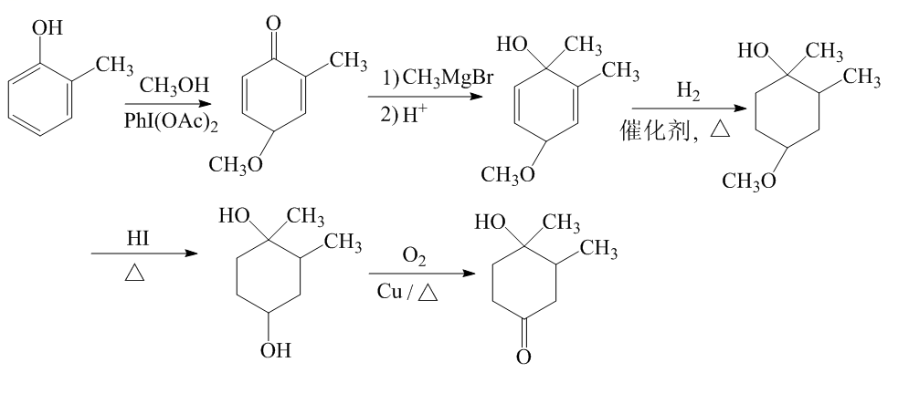

或

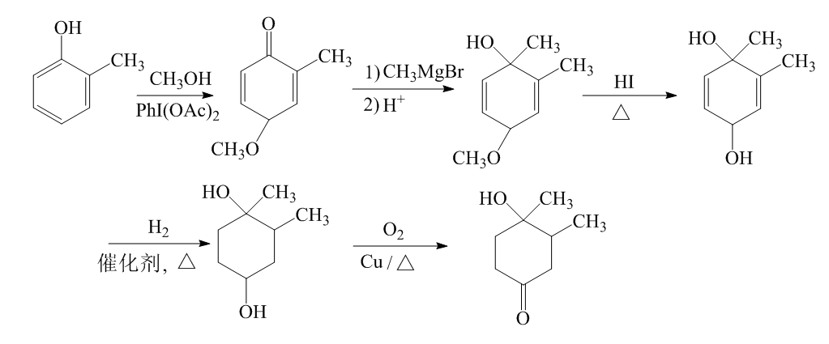

13.

1、蒸馏烧瓶 除去气体中的HCl

2、冷水浴 3、K2FeO4在酸性或中性环境下不稳定，在碱性环境下稳定存在

4、重结晶 5、96%

6、高铁酸钾具有强氧化性，可以杀菌消毒，且还原产物为铁离子，铁离子水解生成具有吸附性的氢氧化铁胶体

14.

1、 反应生成的是与反应的催化剂

2、＜ 反应Ⅰ和反应Ⅲ为放热反应，温度升高，不利于反应正向进行，的选择性下降

3、 焙烧释放更多的气体，制得的更加疏松多孔 环氧乙烷中的O原子吸附在上，环氧乙烷中的键断裂，中的C原子与结合，一个O原子与环氧乙烷中的一个C原子结合

15.

1、△*H*=-122.5 kJ/mol 在温度为453-553℃范围内，温度对反应Ⅱ的影响大于温度对反应Ⅰ的影响。升高温度，反应Ⅱ的化学平衡逆向移动，从而导致CO2平衡转化率降低； 在较低温度下催化活性较强

2、温度升高反应速率加快，NO的去除率升高；当温度升高至一定程度，逆反应速率也增大，且温度对吸热反应影响更大，因而逆反应速率增大倍数大于正反应速率增大的倍数，因而NO的去除率有所降低 温度升高导致催化剂的活性降低